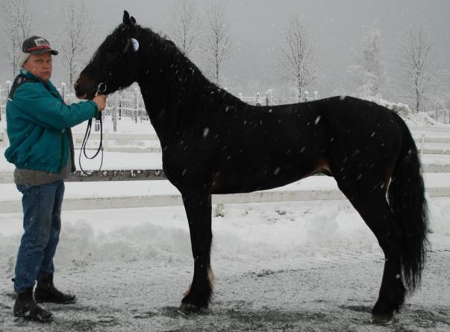

5. Skibber N-03-0611 5 år

Oppdretter: Eivind Gravdal, Hof
Eier: Eivind Gravdal, Hof

Avstamning:
Moe Odin f. 1997  Pr. K  *22,2 M, 19,3 AK  9 293 000 | Elding 1983  Pr. K 26,4 K, 23,6 AK | Rappfot Pr. 2 28,0
Moe Odin f. 1997  Pr. K  *22,2 M, 19,3 AK  9 293 000 | Elding 1983  Pr. K 26,4 K, 23,6 AK | Elnett Pr. 1 27,9 K, 29,5 AK
Moe Odin f. 1997  Pr. K  *22,2 M, 19,3 AK  9 293 000 | Moe Vilja 1991  33,1 M, 31,0 AM | Lyngsvarten Pr. K 26,8 K, 26,2 AK
Moe Odin f. 1997  Pr. K  *22,2 M, 19,3 AK  9 293 000 | Moe Vilja 1991  33,1 M, 31,0 AM | Lund Blessa Pr. 2 *29,5 K, *29,2 AK
Skiberg Stjerna f, 1993  Pr. S | Tori Stjernen 1989  Pr. K 33,1 K, 29,9 AK | Alm Rigel Pr. 1 Avk.pr.1 24,9 K, 25,4 AK
Skiberg Stjerna f, 1993  Pr. S | Tori Stjernen 1989  Pr. K 33,1 K, 29,9 AK | Toriseira Pr. 2 26,3 K, *25,4 AK
Skiberg Stjerna f, 1993  Pr. S | Koril 1982  Pr. 2 29,5 K, 28,9 AK | Korbest Pr. 2 24,5 K, 26,4 AK
Skiberg Stjerna f, 1993  Pr. S | Koril 1982  Pr. 2 29,5 K, 28,9 AK | Bito Pr. 2 Avk.pr.3 45,8 M

Faren Moe Odin er en av tidenes beste norskfødte kaldblodshester. På hittil 124 starter har han 116 trippelplasseringer hvorav 82 seire (Seiersprosent 66). Han vant alle løp han startet i både som tre- og fireåring, deriblant Norsk Travkriterium og Norsk Travderby og var suveren årgangstopp med knapt 2,5 mill innkjørt. Dessuten satte han norgesrekord som treåring. Han tok steget opp i eliten direkte som femåring og oppnådde å vinne både Jacob Meyers Pokalløp og Lars Laumbs Løp innen han gikk på sitt første nederlag. Han har bestetider 19,3aK som andrehest og beste vinnertid 19,4aK og står bokført med 9 293 000 innkjørt. Moe Odin har fire årganger i startklar alder. Klart mestvinnende så langt er vinneren av Norsk Travderby Moe Brage 20,7aK/ 2 922 929. Også fjorårets vinner av Norsk Travderby, kåringshingsten Tangen Scott samt kåringshingstene Briskeby Philip, Krageboen og Odin Tabac(S) nevnes. Av hopper er Vår Frøya 25,5K/ 715 706 og Kroken Stjerna de mestvinnende. Moe Odin har fire kårede sønner.

Mora Skiberg Stjerna var selv ustartet. Av sju avkom i startklar alder har fem kommet til start med Skibber som den hittil mestvinnende og eneste med over 100 000 innkjørt.
Navn | Årgang | Status | Far/Mor
Skiberg Lyn | 1999 | Tot. 56- 0- 2- 2- 16 (6)32,6M - (8)34,4aM Kr. 43.200 pr. | Solun
Skiberg Glimt | 2000 | Tot. 42- 3- 3- 3- 12 (6)31,2L - (6)29,4aK Kr. 82.000 pr. | Pålex K. (SE)
Hof Tora | 2001 | Tot. 10- 1- 2- 0- 3 (3)36,7M - (3)41,5aM Kr. 55.854 pr. | Lykke Gutten
Skiberg Terna | 2002 |  | Solun
Skibber | 2003 | Tot. 39- 8- 6- 5- 11 (5)24,0M - (5)25,6aK Kr. 560.129 pr.0 | Moe Odin
Hof Stjerna | 2004 | Tot. 8- 2- 0- 1- 3 (4)*34,0M - (4)35,0aM Kr. 38.000 pr. | Bol Elden
Hurtig Stjerna | 2005 |  | Metsgar
Stjerna Happa | 2006 |  | Lex Jon
Trø Stjerna | 2007 |  | Trø Elden
Kjenner Boss | 2008 | (Usertifisert) | Røste Bo (SE)

Mormora Koril 28,9aK/ 437 380 var en meget god løpshest. Hun vant 10 av 178 starter og tok 48 trippelplasseringer. I avlen har hun sju avkom. Tre har startet. Ingen har tjent over 100 000. Som datter til Bito er Koril søster til en rekke gode løpshester, bl.a kåringshingsten Hof Ener 28,1/ 405 786 samt Hof Lundin 27,5a/ 384 950 og Elite Best 25,8a/ 318 300. Hele seks av ni i søskenflokken hennes har tjent over 100 000.
Navn | Årgang | Status | Far/Mor
Finken | 1992 |  | Finstad Lars
Skiberg Stjerna | 1993 |  | Tori Stjernen
Hof Luna | 1995 |  | Finstadmort
Prins Goliat | 1997 | Tot. 6- 0- 0- 0- 5 (5)35,7M* Kr. 7.100 pr. | Pajaprins
Signe Banken | 1998 | Tot. 14- 0- 0- 1- 5 (4)35,7M* Kr. 13.100 pr. | Ruud Smokken
Liberta | 1999 | Tot. 35- 1- 2- 7- 16 (8)29,5K - (7)29,4aK Kr. 79.000 pr. | Pajaprins
Mirizakk | 2000 |  | Skøiar

Prestasjoner:
Skibber hadde som treåring fire seire på femten starter og ni trippelplasseringer. Han vant Th. Gjølstads Minneløp på bestetiden 27,7K og hadde seier i V75 og andreplass i Alm Rau Jo’s Æresløp som mest innbringende. Som fireåring oppnådde han fire trippelplasseringer på tolv starter uten å vinne løp. Mest inntjening det året hadde han fra sjetteplass i Norsk Travderby. I år som femåring har fire seire på tolv starter og seks trippelplasseringer. Mest innbringende er seieren i DalaTravets Femåringselit på beste seierstid 26,2M og andreplassen i Hagmyrens Femåringslopp på bestetid 24,0M.

Karriere:

Veterinærbeskrivelse:
Hingst vist i løpskondisjon med veterinære anmerkninger som rotert venstre testikkel.

Eksteriør:
Middels stor, lettbygd uten hingstepreg. Pent hode. Tynn hals. Lang manke. Grunn kropp. Hellende kryss. Sabelbeint. Noe uttået høyre frambein. Inntået venstre frambein. Moderat krokhaset. Noe trang frambeinsføring, ellers meget ledige og gode bevegelser.

Hingsten gjennomførte travprøve etter km.tiden 1.26,0

Eksteriør, helsepoeng og indeks:
Rasetype og  preg | Kropp og  muskulatur | Bein og  beinstilling | Bevegelser | Helhet eksteriør | Helhet helse | Total indeks | Innavls-koeffisient
6 | 7 | 6 | 8 | 7 | 8 | 126 | 4,27

Mål:
Stangmanke | Stang kryss | Bånd manke | Lengde | Brystomfang | Pipeomkrets | Klave pipe
155 | 155 | 163 | 160 | 174 | 21 | 7,5

Avgjørelse: KÅRET

Kåringsnemnd:

Bjørn K. Herbjørnrød (leder)
Håkan Kemi

Arne W. Holm
Hans Näslund

Ola Martin Foss
Lena Westman

